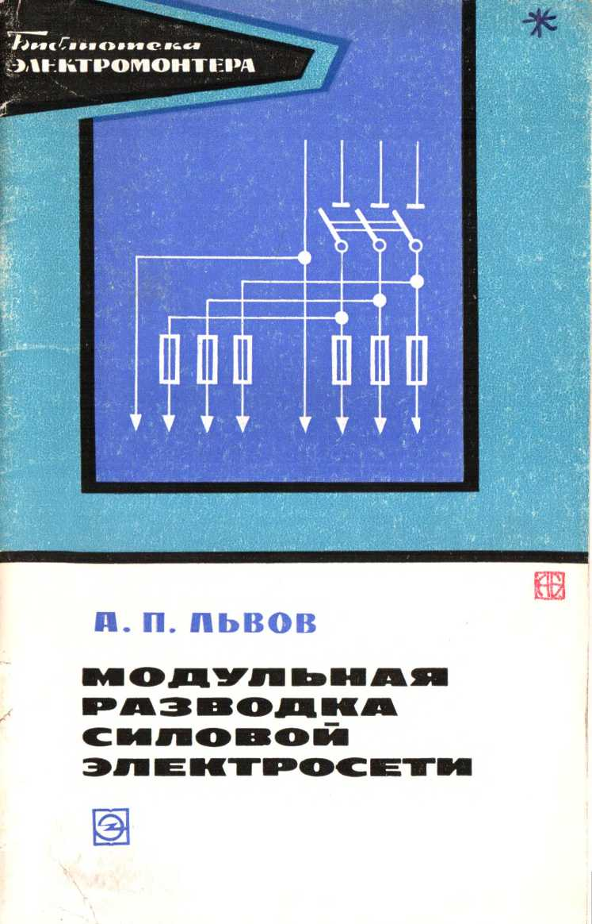

БИБЛИОТЕКА

ЭЛЕКТРОМОНТЕРА

Выпуск 427

А. П. ЛЬВОВ

МОДУЛЬНАЯ РАЗВОДКА СИЛОВОЙ ЭЛЕКТРОСЕТИ

«ЭНЕРГИЯ»

**МОСКВА 1975**

**6П2.13**

**Л89**

УДК 621.315.23

РЕДАКЦИОННАЯ КОЛЛЕГИЯ:

Большам Я. М., Зевакин А. И., Каминский Е. А., Ларионов В. П., Мусаэлян Э. С., Розанов С. П., Семенов В. А., Синьчугов Ф. И., Смирнов А. Д., Соколов Б. А., Устинов П. И.

**Львов А. П.**

Л89 Модульная разводка силовой электросети. М., «Энергия», 1975.

48 с. с ил. (Б-ка электромонтера. Вып. 427).

В брошюре описана новая прогрессивная система канализации электроэнергии в цехах промышленных предприятий — модульная раз­водка силовой *электросети. Рассмотрены ее* конструктивные элементы.

Даны примеры выполнения модульной разводки, рассмотрен ее монтаж и особенности эксплуатации.

Брошюра предназначена для электромонтажников и электромон­теров промышленных предприятий.

**30313-478**

**051(01)-75**

**112-75**

**6П2.13**

**© Издательство «Энергия», 1975 г.**

ПРЕДИСЛОВИЕ

Директивы XXIV съезда КПСС по девято­му пятилетнему плану развития народного хо­зяйства СССР предусматривают дальнейшее увеличение выпуска, улучшение качества и расширение ассортимента продукции промыш­ленных предприятий.

Увеличение же выпуска продукции, улуч­шение его качества и ассортимента неизменно связаны с усовершенствованием или измене­нием технологического процесса производства.

Всякое изменение технологического про­цесса в большинстве случаев влечет за собой изменение расположения, состава и количест­ва технологического оборудования и связан­ных с ним электроприемников (электродвига­телей и нагревателей).

Чтобы эти изменения не вызывали передел­ки силовой распределительной сети, питающей электроприемники, сеть должна быть мобиль­ной, т. е. она должна всегда обеспечивать воз­можность подключения электроприемников, располагаемых в любом месте цеха, с мини­мальными затратами времени и средств. Этим требованиям удовлетворяет модульная развод­ка силовой электросети, принцип которой был предложен еще в 1956 г. Ф. Я. Гольдбергом [Л. 2]. В 1964 г. она была конструктивно раз­работана и впервые применена на предприя­тиях металлообрабатывающей промышленно­сти сначала на базе кустарных изделий мон­тажных мастерских, потом на базе модульных коробок, изготовляемых заводом ЗЭМИ-1 в г. Харькове [Л. 3].

В настоящее время по заданию Украинско­го проектного института (УГПИ) Тяжпром­

электропроект (г. Харьков) ПКБ треста Элек- тромонтажконструкция Укрглавэлектромонта- жа разработаны и внедрены более совершен­ные конструкции модульной коробки и мо­дульных колонок для серийного их изготовле­ния заводом ЗЭМИ-1, которые широко приме­няются для модульной разводки силовой элек­тросети.

Рассмотрению указанных вопросов и посвя­щена -настоящая брошюра. В ней освещены также вопросы прокладки электрических се­тей в коробах и каналах.

Все замечания и пожелания направлять по адресу: 113114, Москва, М-114, Шлюзовая наб., 10, изд-во «Энергия».

*Автор*

1. СУЩЕСТВУЮЩИЕ СИСТЕМЫ КАНАЛИЗАЦИИ ЭЛЕКТРОЭНЕРГИИ В ЦЕХАХ

**Схемы распределения электроэнергии.** Одним из основных вопросов, решаемых при проектировании це­ховых электрических сетей, является вопрос выбора схемы распределения электроэнергии—радиальной, ма­гистральной или магистрально-радиальной [Л. 1].

На рис. 1 приведены указанные схемы. При радиаль­ной схеме, изображенной на рис. *1,а,* каждая линия *1* является лучом, соединяющим питающий пункт (под­станцию или распределительный пункт) *2* непосредст­венно с потребителем *3* или группой потребителей *4.* Радиальная схема применяется в тех случаях, когда имеются отдельные потребители или группы потребите­лей достаточно большой мощности, а питающий пункт находится в центре нагрузок.

При магистральной схеме, изображенной па рис. *1,6,* одна линия—магистраль *5—*питает электроэнергией нес­колько электроприемников *6* сравнительно небольшой мощности, присоединенных к ней в различных точках.

Магистральная схема применяется в следующих случаях:

а) нагрузка имеет более или менее распределенный характер;

б) когда нагрузка является сосредоточенной, но от­дельные ее узлы оказываются расположенными в од­ном и том же направлении по отношению к подстанции и на сравнительно небольших расстояниях друг от дру­га, при этом нагрузки отдельных узлов недостаточно велики для применения радиальной схемы.

При магистрально-радиальной схеме, показанной на рис. 1,в, каждая линия—магистраль 7 — питает электро­**энергией** ряд распределительных пунктов *8,* от которых в свою очередь питаются отдельные потребители *9* срав­нительно небольшой мощности по радиальным линиям.

При применении этой схемы необходимо иметь в виду следующее:

а) протяженность магистралей и радиальных линий должна быть минимальной, а трасса их должна быть удобной и доступной для осмотра и ремонта;

б) случаи обратного питания электроприемников по отношению к направлению потока электроэнергии дол­жны быть исключены или сведены к минимуму;

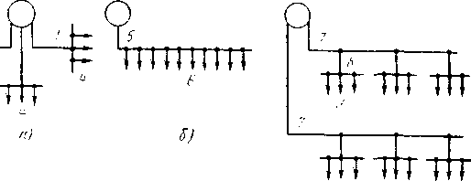

Рис. 1. Схемы распределения электрической энергии от подстан­ций к электроприемникам.

*а —* радиальная; *б —* магистральная; *в —* магистрально-радиальная.

в) распределительные пункты необходимо размещать в местах, удобных для обслуживания, и так, чтобы они не мешали производству и не загромождали проходов.

Электроприемники могут присоединяться к распре­делительным пунктам независимо, т. е. отдельно друг от друга (рис. 2, *а),* или объединяться в группы, так называемые «цепочки» (рис. 2, *б).*

Соединение в «цепочку» целесообразно для электро­приемников сравнительно небольшой мощности, близко расположенных друг от друга, но находящихся на зна­чительном расстоянии от распределительного пункта. **В** этом случае может быть достигнута большая эконо­мия в расходе проводов.

По схеме «цепочки» нельзя соединять между собой однофазные и трехфазные электроприемники, нецелесо­образно соединять более трех электроприемников и не рекомендуется соединять электроприемники механизмов различного технологического назначения (например, электродвигатели станков с электродвигателями сан­технических агрегатов).

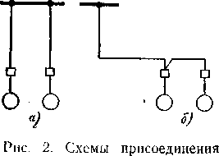При магистральной схеме, когда нагрузки распреде­лены вдоль магистрали, подключение электроприемни­ков к ней необходимо осуществлять непосредственно, а не через распределительные пункты. В соответствии с этим к магистралям с предъявляются дополнитель­ные требования:

распределенной нагрузкой

электроприемников к распреде­лительным пунктам.

*а —* независимое присоединение;

*б* — присоединение «цепочкой».

а) прокладка магистра­лей должна выполняться на высоте не ниже 2,5 м от пола;

б) конструкция маги­стралей должна допускать частые ответвления к элек­троприемникам и исключать возможность прикосновения к токоведущим частям.

Указанным требованиям удовлетворяют магистрали, выполненные в виде распределительных шинопроводов (шинных сборок), защищенных металлическими коро­бами. Последние применяются обычно в цехах, в кото­рых электроприемники расположены равномерно по площади цеха и правильными рядами, где возможны частые перемещения технологического оборудования. К указанным цехам относятся механические, ремонтно­механические, инструментальные, сборочные и другие цехи, подобные им. На рис. 3 показана система распре­деления электроэнергии с помощью распределительных шинопроводов к электроприемникам механического це­ха. От внутрицеховой комплектной трансформаторной подстанции (КТП) *1* питаются магистральные шино­проводы *2,* от которых в свою очередь питаются распре­делительные шинопроводы *3* с ответвительными короб­ками *4.* От последних производится ответвление к элек­троприемникам.

Когда нагрузки имеют сосредоточенный характер, количество ответвлений от магистрали сравнительно невелико, и поэтому последние рекомендуется прокла­дывать значительно выше распределительных шинопро­водов, выбирая такие места, где можно пройти голыми шинами (по нижнему поясу фермы), при этом расстоя­ние от неизолированной шины до уровня пола должно быть не менее 3,5 м.

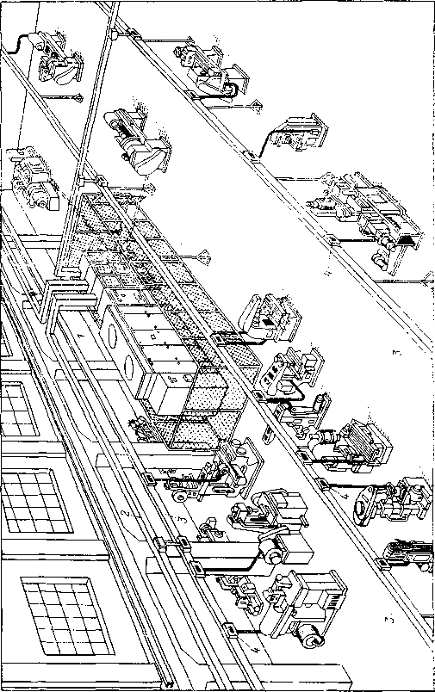

Рис. 3. Распределение электроэнергии с помощью распределительных шинопроводов к элек­троприемникам механического цеха.

/—трансформаторная подстанция (КТП); *2* — магистральный шинопровод; *3* — распределительный ши­нопровод; *4* — ответвительная коробка.

Вместо голых магистральных шинопроводов широко применяют комплектные магистральные шинопроводы в защитном металлическом кожухе, которые проклады­вают на высоте не менее 2,5 м от уровня пола.

**Конструктивные особенности существующих систем канализации электроэнергии в цехах.** При радиальной схеме питания электроприемников электрическая сеть внутри цеха выполняется изолированными проводами в трубах (стальных или пластмассовых) и реже кабе­лями.

Разводка проводов в трубах в полу имеет существен­ный недостаток, заключающийся в том, что при пере­планировке технологического оборудования требуется новая прокладка труб для проводов к перемещенным электроприемпикам и связанное с этим устройство для них новых борозд в полу, так как ранее проложенные трубы для проводов не могут быть использованы и ос­таются замурованными в полу.

При магистральной схеме применяются распредели­тельные шинопроводы, которые лишены указанного недостатка и нашли широкое применение в цехах с час­то перемещаемым технологическим оборудованием, поскольку их перестановка не требует особых измене­ний в электрической сети. Но в связи с появлением по­точных линий, мощных станков с многодвигательным приводом и развитием внутрицехового транспорта для обслуживания станочного оборудования этот способ распределения электроэнергии уже не всегда удовлет­воряет новым требованиям, предъявляемым к распре­делительным сетям. Это обстоятельство и стремление применить индустриальные методы монтажа силовой распределительной сети, сделать ее мобильной при любой перепланировке технологического оборудования, так же как и стремление максимально приблизить рас­пределительную сеть к электроприемникам и, следова­тельно, сократить расход проводниковых электромате­риалов, стальных труб и потерь электроэнергии, заста­вили разработать и применить надежную и достаточно гибкую систему канализации электроэнергии, лишенную указанных недостатков распределительных шинопрово­дов. Такая система называется модульной разводкой, т. е. разводкой с определенным шагом—модулем рас­положения ответвительных коробок и колонок по площади цеха.

1. МОДУЛЬНАЯ РАЗВОДКА СИЛОВЫХ ЭЛЕКТРОСЕТЕЙ

На строящихся и реконструируемых действующих предприятиях технологическая часть подвергается наи­большим изменениям. Эти изменения направлены на обеспечение роста производительности труда и увеличе­ние выпуска продукции, а также связаны с изменением номенклатуры изготовляемых изделий.

Очень важно, чтобы любые изменения в технологии, замена оборудования или его перемещение, любая ре­конструкция предприятия были выполнены в макси­мально сжатые сроки.

При современных подъемно-транспортных средствах любое перемещение технологического оборудования, включая и изменения в планировке, может быть выпол­нено в течение одного или нескольких дней. Обеспече­ние же этого оборудования электроэнергией может за­тянуться на недели, а иногда даже и на месяцы, так как связано с прокладкой труб в бороздах пола, по сте­не или конструкциям, с затяжкой проводов в трубы, с пробивкой борозд и их последующей заделкой, с ус­тановкой электромонтажных конструкций, с работой по восстановлению интерьера и т. д. Кроме того, для вы­полнения электропроводок в связи с изменением техно­логического процесса может потребоваться значитель­ное количество труб и проводов.

В этих условиях очень важно, чтобы электрические сети давали возможность скорейшего обеспечения вновь устанавливаемого или перемещаемого технологического оборудования электроэнергией.

Силовые распределительные сети внутри цеха долж­ны удовлетворять следующим требованиям:

а) возможность осуществления питания электропри­емников, находящихся в любом месте цеха;

б) надежность электропитания и безопасность об­служивания;

в) выполнение из изделий промышленного изготовле­ния, простоту конструкции и дешевизну изготовления;

г) индустриализация монтажа;

д) универсальность и гибкость, т. е. возможность осуществления перепланировки технологического обору­дования без существенных изменений сети и порчи пола;

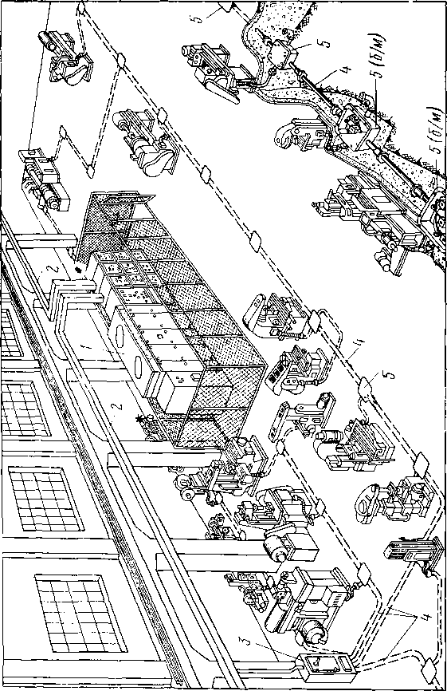

**Рис. 4. Модульная разводка силовой электросети к электроприемникам механического цеха.** / — трансформаторная подстанция (КТП); *2* — магистральный шинопровод; 3 —силовой шкаф; *4* — модульная магистраль: *5 —* ответвительная коробка.

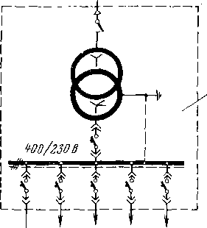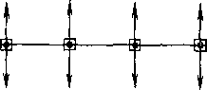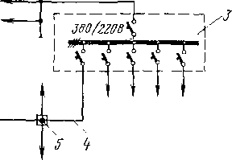

Применение распределительных шинопроводов для

Рис. 5. Принципиальная схема модульной разводки силовой электросети.

е) удовлетворение требованиям производственной эстетики.

канализации электроэнергии в цехах удовлетворяет многим из указанных требований и многолетний опыт их применения и эксплуатации на предприятиях нашей страны и за рубежом подтвердил их надеж­ность, безотказность в работе, безопасность и маневренность в экс­плуатации. Однако, как указывалось, стойки, подвески и кронштей­ны, предназначенные для крепления рас­пределительных шино­проводов, спуски для питания электроприем­ников и сами шинопро­воды, подвешиваемые на высоте 2,5 м от уровня пола, иногда служат причи­ной аварий в результате их повреждения кранами при подаче и съеме деталей, кроме того, они не удовлетво­ряют требованиям производственной эстетики и оформ­лению интерьера, а также способствуют концентрации пыли на их поверхностях. Поэтому наряду с распреде­лительными шинопроводами начали применяться под­польные магистрали с утопленными в пол распредели­тельными коробками или с напольными распределитель­ными колонками, расположенными на определенном расстоянии друг от друга и предназначенными для пи­тания электроприемников. В дальнейшем утопленные в пол распределительные коробки, предназначенные для 12

выполнения отпаек от питающей линии к электроприем­никам, будут называться модульными коробками, а пи­тающие линии, соединяющие группу модульных коробок с силовым распределительным пунктом—модульными магистралями.

На рис. 4 показана модульная разводка силовой электросети к электроприемникам того же механическо­го цеха, который изображен на рис. 3.

На рис. 5 изображена принципиальная схема пита­ния электроприемников при модульной разводке, указан­ной на рис. 4. От щита КТП *1* отходят линии магист­ральных шинопроводов *2* к силовым шкафам *3,* от кото­рых питаются модульные магистрали *4* с модульными коробками *5.* От последних производится ответвление к электроприемникам.

На рис. 6 приведена модульная разводка силовой электросети к электроприемникам указанного механи­ческого цеха, но с применением распределительных ко­лонок *6,* устанавливаемых на коробках *5.*

Модульные электросети рекомендуется применять в производственных помещениях с нормальной окру­жающей средой, имеющих относительно частую смену технологического оборудования.

Модульные электросети больше всего оправдывают себя в металлообрабатывающих цехах с большой плот­ностью оборудования, например: механических, штам­повочных, автоматно-револьверных, инструментальных, ремонтно-механических, а также опытных, нестандарт­ного оборудования, сборочных и лабораториях. В цехах, имеющих постоянно налаженный технологический про­цесс, где редко меняется парк технологического оборудо­вания, модульную разводку применять не рекомендуется. Нецелесообразно ее применять в энергообъектах (насос­ных, компрессорных, холодильных станциях, котель­ных), в вентиляционных установках и подобных им по­мещениях.

Во взрыво- и пожароопасных помещениях, в помеще­ниях с едкими парами и газами, сырых, с горячим про­цессом производства применение модульных электросе­тей не допускается.

Учитывая, что в отраслях промышленности, в кото­рых используются модульные электросети, широко при­меняются здания с сеткой колонн 6x6, 9x6, 12x6, 18x12 и 24X12 м—наиболее целесообразное расстоя-

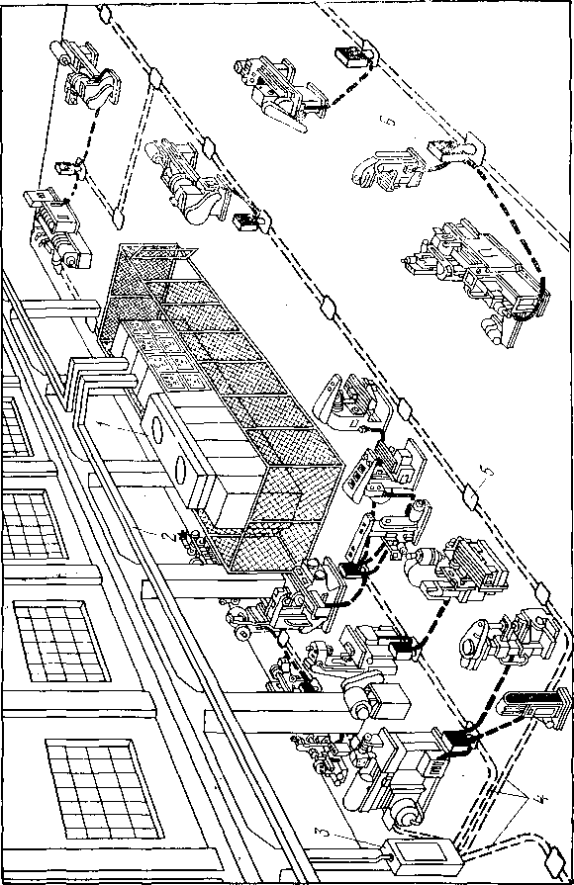

Рис. 6. *Модульная* разводка силовой электросети к электроприемникам механического цеха с применением мо­дульных распределительных колонок.

Позиции *1—5* см. рис. 4; 6 — модульная колонка.

ние между модульными магистралями рекомендуется принимать 3 м и от стены или оси колонн 1,5 м.

Указанное расстояние между модульными магистра­лями хорошо согласуется с любой перечисленной сеткой колонн и является оптимальным для технологических планировок по расходу проводниковых материалов.

Модульные магистрали необходимо располагать вдоль пролетов корпуса симметрично осям колонн. В од­ном корпусе все модульные, магистрали целесообразно прокладывать в одном направлении. Что касается модульных коробок, то их рекомендуется располагать вдоль модульных магистралей через 2—3 м тоже сим­метрично осям колонн. В тех корпусах, в которых преи­мущественно применяется малогабаритное технологи­ческое оборудование, расстояние между модульными коробками рекомендуется принимать 2 м.

В производствах же с крупным технологическим обо­рудованием расстояние между модульными коробками принимается равным 3 м.

Модульные магистрали рекомендуется выполнять четырехпроводными с алюминиевыми проводами сече­нием до 35 мм2, прокладываемыми в стальных водога- зопроводных (газовых) легких трубах по ГОСТ 3262-62 диаметром 1 V2" (условный проход 40 мм).

В механических цехах, в которых намечается цент­рализованный учет загрузки и производительности обо­рудования, в сборочных цехах и лабораторных помеще­ниях, где питание электроприемников, помимо силовых электросетей, предусматривается и от сетей спецтоков, модульные магистрали целесообразно выполнять в под­польных коробах или каналах.

Модульные магистрали и модульные коробки в одно­этажных и многоэтажных корпусах размещаются в под­готовке пола. Из этих соображений высота модульной коробки принята 80 мм и устанавливается заподлицо с уровнем чистого пола.

Когда в нижеразмещаемых этажах принимаются подшивные или подвесные потолки, модульные магист­рали и модульные коробки могут размещаться на этих потолках. В этом случае подвод распределительной электросети от модульных коробок к электроприемни­кам может осуществляться через отверстия, просверли­ваемые в перекрытии. Точно так же модульные ма­гистрали и модульные коробки могут размещатьсяв нижерасположенных технических этажах или техни­ческих подвалах. При наличии технических этажей или подвесных потолков взамен модульных магистралей и модульных коробок по потолку нижерасположенного технического этажа могут прокладываться распредели­тельные шинопроводы с ответвительными коробками.

Для выявления технико-экономических показателей систем канализации электроэнергии в цехах предприя­тий машиностроительной промышленности составлены два варианта проекта силовой электросети для цеха с установленной мощностью электроприемников 1600 кВт: первый вариант—модульная разводка и вто- *Таблица 1*

**Технико-экономическое сравнение вариантов систем канализации электроэнергии в цехах**

Экономия по первому варианту  
по сравнению со вторым вариантом

О5щий расход

Издержки

О.лцая

*С аз* рой вариант — распределительные шинопроводы (дли­ной 560 м) со спусками от них к электроприемникам проводами в стальных трубах и частично шкафы с ра­диальной распределительной сетью в трубах под полом (для питания крупных электроприемников) [Л. 2, 3].

| 10 864 | 12 569 |
| --- | --- |
| 1000 | 1660 |
| 920 | 3760 |
| 2240 | 1430 |
| 3160 | 5190 |
| 330 | 200 |
| 330 | 200 |
| 0 | 665 |
| 0 | 532 |

| 1705 | 13,5 |
| --- | --- |
| 660 | 39,8 |
| 2840  —810 | 75,5  —56,6 |
| 2030 | 39,1 |
| — 130 | —65 |
| 665 | 100 |

| 1,07 | 3,05 |
| --- | --- |
| 0,41 | 1,18 |
| 1,78  —0,51 | 5,1  — 1,45 |
| 1,27 | 3,63 |
| —0,08 | —0,23 |
| 0,41 | 1,19 |

| Итого по п. 4 | 330 | 732 | 402 |
| --- | --- | --- | --- |
| Годовые потери элек­троэнергии, кВт-ч .  руб | 54 430  544,3 | 59 850  598,5 | 5420  54,2 |

| 55 | 0,25 | 0,72 |
| --- | --- | --- |
| 9 | 3,4 | 9,7 |
| 9 | 0,03 | 0,1 |

Результаты сравнения сведены в табл. 1 и имеют усредненные ориентировочные данные.

*Таблица* 2

Итоги технико-экономического сравнения вариантов систем канализации электроэнергии в цехах

|  |  |  |
| --- | --- | --- |
| Издержки | Общая экономия, % | На 1 кВт установлен­ной мощности |
| Капитальные затраты  Расход: | 13,5 | 1,(7 руб. |
| стальных труб | 39,8 | 0,41 м |
| проводов | 39,1 | 1,27 м |
| цветных металлов | 55 | 0,25 руб. |
| Годовой расход электроэнергии | 9 | 0,03 руб. |

В табл. 2 даются итоги из приведенных в табл. 1 данных в пользу модульной разводки (первый вариант) по сравнению с распределительными шинопроводами и частично с силовыми шкафами (второй вариант).

1. КОНСТРУКТИВНЫЕ ЭЛЕМЕНТЫ МОДУЛЬНОЙ РАЗВОДКИ

Основным элементом модульной разводки является металлическая модульная коробка, которая имеет сле­дующие особенности:

а) простоту изготовления (штамповка);

б) небольшой расход металла;

в) относительную дешевизну;

г) отсутствие выступающих частей;

д) в случае необходимости на нее можно устанавли­вать оборудование, не имеющее фундаментов.

Можно было бы вместо металлических модульных коробок применить бетонированные приямки в толще пола, но их устройство нетехнологично, трудоемко, в них трудно достичь герметизации, а время монтажа модульных электросетей увеличится.

Благодаря этому бетонированные приямки не нашли себе применения на практике и они не рассматривают­ся в данной брошюре.

В настоящее время выпускаются модульные коробки типа КМ-4 до 100 А, поэтому им и следует отдавать предпочтение. Эта коробка разработана ПКБ треста Электромонтажконструкция У кр главэлектромонтажа, Минмонтажспецстроя УССР в г. Харькове и изготовля­ется заводом электромонтажных изделий № 1 (ЗЭМИ-1) **в** г. Харькове.

Эти коробки предназначены для протяжки подполь­ных модульных магистральных силовых сетей и ответв­лений от них проводов к электроприемникам; они име­ют брызгозащищенное исполнение. Коробка позволяет осуществить два ответвления от магистральной сети с помощью зажимов У733м без разрезания проводов. Магистрали выполняются проводами 16—35 мм2, от­ветвления—проводами 4—10 мм2.

Общий вид модульной коробки представлен на рис. 7, масса коробки составляет 5,99 кг.

Конструктивно коробка состоит из корпуса *1,* крыш­ки 2, заглушек *3,* нулевого зажима *4,* втулок для окон­цевания труб *5,* сжимов У733м *6,* резиновой прокладки *7* и угольников *8.* К боковым стенкам корпуса коробки приварены четыре патрубка *9* из стальных труб: два патрубка **диаметром 1** *Чг'* **(40** мм) лтя соединения с магистралью и два патрубка диаметром *1" (25 мм) для* присоединения ответвлений.

При отсутствии ответвлений в целях защиты от про­никновения влаги и пыли внутрь коробки через боковые патрубки на последние навинчиваются заглушки *3.*

Ответвительные сжимы У733м предназначены для выполнения ответвлений от изолированных медных или алюминиевых проводов такими же проводами без раз­резания проводов магистральной линии. Корпус сжима обеспечивает изоляцию места ответвления проводов. Сжимы рассчитаны для магистральных проводов сече­нием 16—35 мм2 и ответвительных—сечением 4— 10 мм2. Угольники *8* приняты по ГОСТ 8946-59 из ков­кого чугуна с трубной резьбой 1" (25 мм), которые заж1п маются стальными контргайками *10* по ГОСТ 8968-59 с той же резьбой, что и угольники. Для соединения пат­рубков *9 с* трубами диаметром 1 ’//' (48 мм) приме­няются прямые стальные муфты по ГОСТ 8966-59 с труб­ной резьбой 1 *i!z'* (40 мм) длиной 43 мм, которые зажимаются контргайкой, аналогичной контргайке *10,* но с диаметром 1 Va" (40 мм).

Ответвление проводов от коробки к электроприемни­кам осуществляется с помощью патрубков *9* с диамет­ром 1" (25 мм), на которые навинчиваются стандартные водопроводные угольники *8* того же диаметра. При отсутствии ответвления в угольник ввинчивается заглуш-

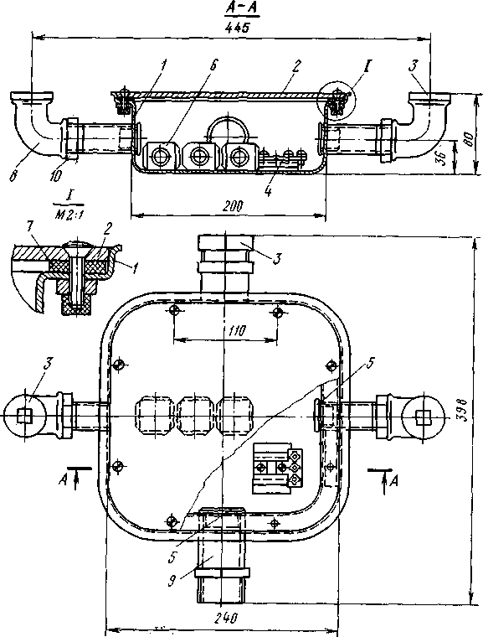

Рис. 7. Модульная коробка КМ-4. Общий вид.

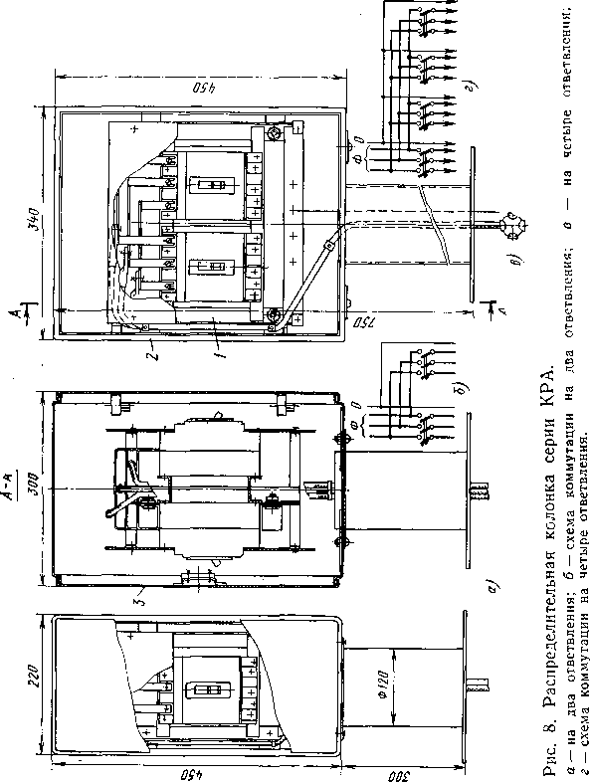

ка *3* заподлицо с уровнем чистого пола. При наличии короткого ответвления (длиной до 900 мм) заглушка вывинчивается из угольника и вместо нее ввинчивается вводной патрубок типа У477 того же диаметра длиной

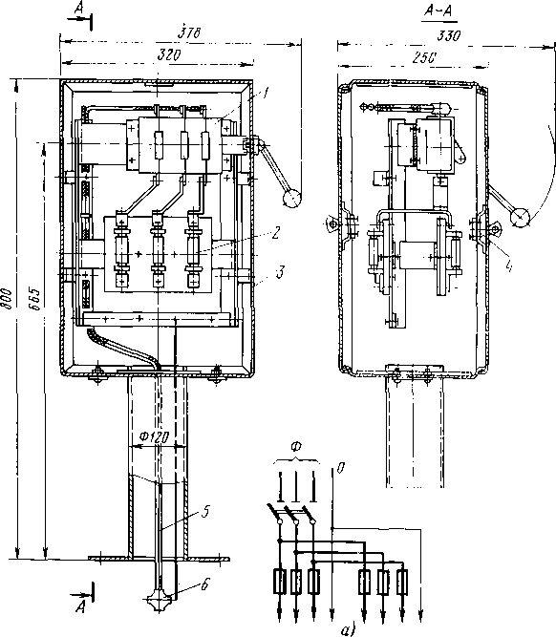

Рис. 9. Распределительная колонка с предохранителями типа КРРП-2.

55 мм, на который надевается муфта гибкого ввода (металлорукава) типа КЮ83, КЮ84 или К1085 (длина ввода соответственно 425, 655 и 925 мм).

При более длинных ответвлениях (более 900 мм) угольник *8* вывинчивается с патрубка *9* и с последним при помощи резьбовой муфты соединяется труба с диа­метром 1" (25 мм), которая прокладывается в бороздепола до электроприемника и выводится около него над уровнем чистого пола. Далее на свободный ее конец надевается муфта гибкого ввода, описанного выше, ко­торый вводится в корпус электроприемника. После это-

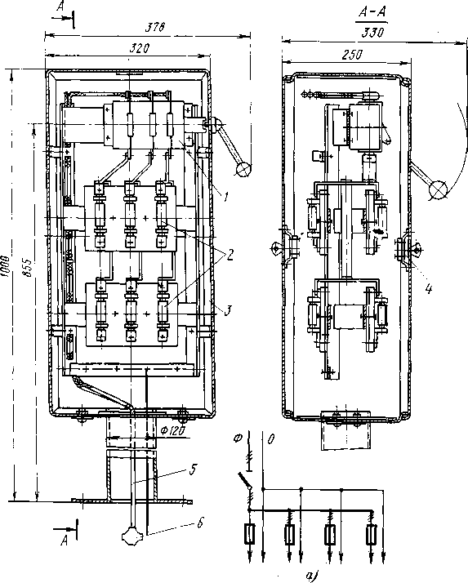

**Рис. 10. Распределительная колонка типа КРРП-4.**

го борозда в полу вместе с трубой, кроме коробки, заливается цементной стяжкой и покрывается поли- мерцементом.

Конструкция модульной коробки обеспечивает удоб­ство монтажа и эксплуатации. Крышки с лицевой сто­роны (сверху) должны иметь рифленую поверхность во избежание скольжения людей при прохождении по ним. Кроме того, окраска лицевой стороны крышки должна соответствовать производственной эстетике интерьера помещения. Кроме коробок для ответвлений к электро­приемникам применяются еще и распределительные

*205*

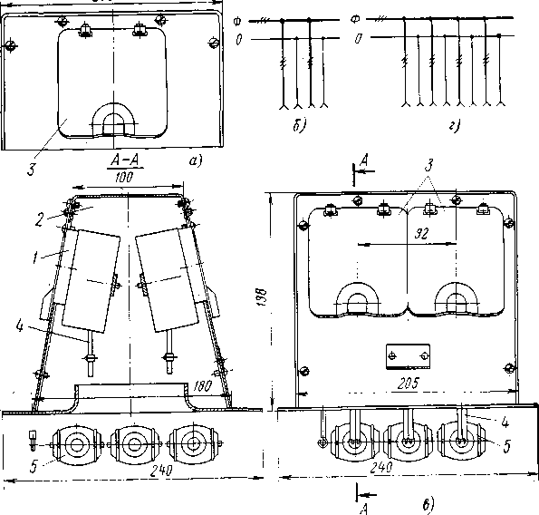

Рис. 11. Распределительная колонка серии КРР.

fl — на два ответвления; б —схема коммутации на два ответвления; *в —* на четыре ответвления; *г —* схема коммутации на четыре ответвления.

колонки до 100 А (с защитными и коммутационными аппаратами), конструкция которых разработана ПКБ треста Электромонтажконструкция, а производство **на­**лаживается на ЗЭМИ-1 в г. Харькове. На рис. 8 изоб­ражена распределительная колонка серии КРА с авто­матическими выключателями на два и четыре ответв­ления. Трехполюсные автоматические выключатели ***1*** приняты типа А3163 на 380 В, **50 А** и предназначены для защиты этих ответвлений от перегрузки и от корот­ких замыканий. Они устанавливаются на конструкции в шкафу колонки *2,* имеющем дверцу *3.* Ввод в колонку осуществляется проводами от сжимов магистрали, на­ходящихся в модульной коробке.

На рис. 9 показана распределительная колонка с вводным рубильником и предохранителями на два ответвления типа КРРН-2. Предохранители служат для защиты ответвлений от коротких замыканий. Рубиль­ник *1* принят трехполюсный типа Р16-31-330 на 600 В, 100 А с боковой рукояткой; предохранители *2* приняты типа НПН-60 на 600 В, 60 А. Эти аппараты устанавли­ваются на конструкции в шкафу колонки *3* с дверцей *4.* Ввод в колонку осуществляется проводами *5* от сжимов магистрали *6,* находящихся в модульной коробке. На рис. 9, *а* приведена схема коммутации колонки.

На рис. 10 представлены распределительная колонка с вводным рубильником и предохранителями на четыре ответвления типа КРРП-4 и схема коммутации. Конст­рукция колонки, ее крепление и технические данные установленных в ней аппаратов аналогичны описанной выше колонке на два ответвления. На рис. 11 приведена распределительная колонка со штепсельными разъема­ми на два и четыре ответвления серии КРР.

Трехполюсные штепсельные разъемы *1* приняты типа А-700ком на 500 В, 25 А с заземляющим контактом и предназначены только для присоединения ответвлений, имеющих штепсельные вилки типа А-700кмц или А-700кмб. Они устанавливаются на конструкции в кор­пусе *2* и закрываются крышками *3.* Ввод в колонку осу­ществляется проводами *4* от сжимов магистрали 5, нахо­дящихся в модульной коробке.

1. РЕКОМЕНДАЦИИ ПО ПРОЕКТИРОВАНИЮ, МОНТАЖУ И ЭКСПЛУАТАЦИИ МОДУЛЬНОЙ РАЗВОДКИ

Как указывалось, модульную разводку необходимо применять во всех производственных помещениях с нор­мальной окружающей средой, в которых электроприемни­ки расположены равномерно по площади этого помеще­ния и где происходит частая смена технологического **обо­**рудования, т. е. его перепланировка. Длина модульных магистралей принимается 25—30 м. Расстояние (шаг или

модуль) между модульными коробками вдоль магистра­ли 3 м при **крупном технологическом** оборудовании и 2м при малогабаритном оборудовании. Указанные расстоя­ния между модульными магистралями и модульными ко­робками принимаются независимо от заданной плани­ровки технологического оборудования, которая в даль­нейшем часто меняется, а поэтому не принимается во внимание при проектировании. Перепланировка техноло­гического оборудования происходит не только в процессе производства. **Иногда бывает, что к моменту** окончания строительства цеха и монтажа его оборудования наме­ченная в проекте планировка уже нуждается в измене­нии.

После того как на плане силовой электросети уже на­несены модульные магистрали и модульные коробки, на­носят ответвления к электроприемникам от ближайших коробок из расчета по два ответвления на каждую ко­робку или по два — четыре ответвления на каждую ко­лонку.

Некоторые модульные коробки в процессе проектиро­вания **оказываются расположенными на проходе или под** оборудованием. В этом случае они не используются как ответвительные коробки, но могут быть использованы при дальнейших перепланировках, когда поблизости ока­жется технологическое оборудование, к которому будет сделано от них ответвление.

Если коробка окажется под оборудованием, **то ее** крышка должна выдерживать давление от этого обору­дования, а ответвление к нему должно осуществляться от ближайшей коробки.

Для модульных магистралей принимаются одножиль­ные алюминиемые провода марки АПВ-500 сечением от 3(1 X 16) + 1 X 10 мм2 до 3(1 Х35) + 1 Х25 мм2 в стальной водогазопроводной **(газовой) легкой трубе** по **ГОСТ** 3262-62 диаметром 1 1/2" (условный проход 40 мм).

Для ответвлений от модульных коробок принимаются такие же одножильные алюминиевые провода, но сече­нием *от 4(1X4)* до 3(1 Х10) +1 Хб мм2 в стальной трубе диаметром 1" (условный проход 25 мм).

Для резервирования модульных магистралей между концами их труб должна предусматриваться резервная труба такого же диаметра 1 1/г" (40 мм), но только с ну­левым проводом. При выходе из строя какой-либо маги­страли в трубу затягиваются провода как резервные пе­ремычки для питания электроприемников аварийной ма­гистрали.

Монтаж трубных разводок с коробками должен про­изводиться электромонтажными организациями до бето­нирования пола помещения. Коробки, соединенные с тру­бами, должны выставляться по уровню заподлицо с уров­нем чистого пола. Соединение патрубка коробки с подводящей стальной трубой должно осуществляться муфтой и контргайкой на сурике.

После монтажа трубных разводок с коробками всю систему связанных между собой трубопроводов модуль­ной магистрали необходимо проверить на герметизацию избыточным давлением воздуха.

На рис. 12 показана установка модульной коробки КМ-4 в полу на I и II этажах. На рис. 12,а показан план установки модульной коробки с ответвлением про­водов от магистрали. Магистраль *1* подходит к коробке 2, от которой отходят ответвления *3.* Одно из этих ответвле­ний не используется и имеет заглушку *4.* Внутри коробки ответвление проводов от магистрали осуществляется при помощи сжимов *5,* а ответвление заземления — через зажим *6.* Коробка *2* устанавливается в бетонной подго­товке *8* толщиной 100 мм, после чего заливается цемент­ной стяжкой *9* толщиной 20 мм, а затем заливается по- лимерцементом *10* толщиной 4 мм.

На рис. 1'2,г приведена установка той же коробки, но на полу II этажа на железобетонной плите *11* толщиной около 50 мм. После установки коробка засыпается шла­ковой засыпкой *12* толщиной 56 мм, после чего заливает­ся цементной стяжкой *9* и слоем полимерцемента *10.*

На рис. 12,(5 показано ответвление от коробки к элек­троприемнику стальной трубой через двойной ниппель и прямой угольник, а на рис. 12,*е* —через двойной ниппель и прямую муфту; двойной ниппель принимается по ГОСТ 8958-59.

После затвердения цемента, когда модульные коробки с магистральными трубами будут окончательно закрепле­ны в полу, производится затяжка магистральных прово­дов в трубы и присоединение их к ответвительным сжи­мам для осуществления ответвления к электроприемни­кам.

На рис. 13 показана установка распределительной колонки с автоматами или предохранителями на модуль­ной коробке. Колонка *1* устанавливается фланцем *2* на

**5**

Рис. 12. Установка модульной коробки КМ-4 в полу на I и II этажах.

а —план; б — разрез; в —установка на I этаже; г—установка на II этаже; *д, е —* возможные варианты ответвления.

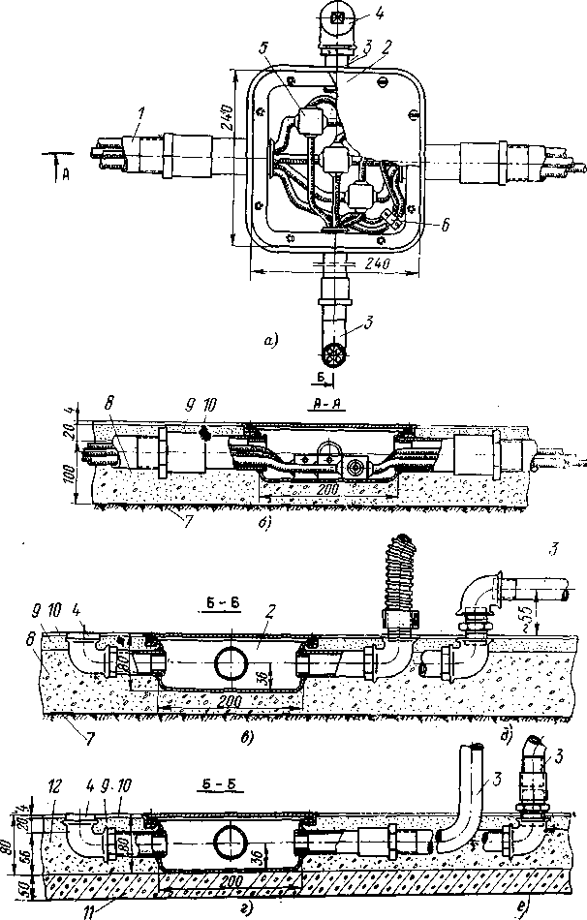

коробку *3* вместо **ее крышки и крепится к** ней винтами. Ответвление к колонке производится проводами *4* через сжимы *5* от **магистрали** *6.*

В нижнее отверстие колонки *1* вставляется вводной па­трубок *7* типа У477 длиной 55 мм с трубной резьбой *1"* (25 мм), который закрепляется в колонке двумя гайками *8.* На этот патрубок надевается муфта гибкого ввода (металлорукава) *9* типа КЮ83, КЮ84 или КЮ85 (длина ввода соответственно 425, 655 и 925 мм).

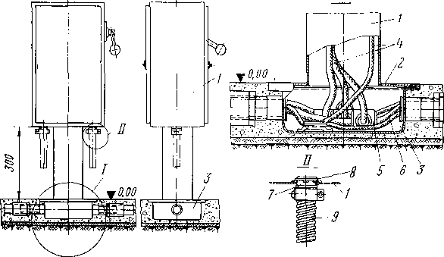

Рис. 13. Установка распределительной колонки с автоматами или предохранителями на модульной коробке.

На рис. 14 приведена установка распределительной колонки со штепсельными разъемами на модульной ко­робке. Колонка *1* устанавливается фланцем *2* на коробку *3* вместо ее крышки и крепится к ней винтами. Ответвле­ние к колонке производится проводами *4* через сжимы *5* от магистрали *6.*

На рис. 15 показаны варианты электропроводки от распределительной **колонки к** электроприемникам. На рис. 15,а изображен вариант при наличии прохода меж­ду станком *1* и колонкой *2,* установленной на коробке *3.* Гибкий металлорукав *4* прокладывается непосредственно по полу и для защиты его от механических воздействий закрывается швеллером *5.* Ввод металлорукава в ввод­ную коробку *6* станка производится через штуцер 7 типа **ШВМ. Вместо металлорукава, защищенного швеллером, 28**

можно применить только стальную трубу, проложенную по полу или в борозде пола, где это возможно.

На рис. 15,6 показан вариант при отсутствии прохода между станком *1* и колонкой *2.* Гибкий металлорукав *4* висит между колонкой и вводной коробкой *6* станка. После этого в металлорукав затягиваются провода для ответвления от колонки к станку сети три фазы и пуль.

Нулевые провода четырехпроводных модульных ма­гистралей выполняют функцию защитного контура зазем-

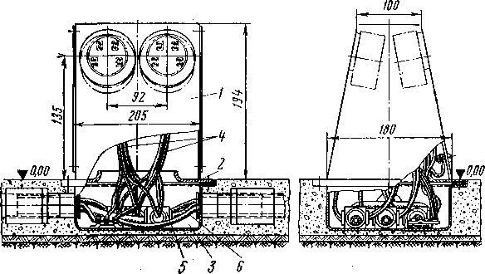

Рис. 14. Установка распределительной колонки со штепсельными разъемами на модульной коробке.

ления, поэтому один из концов этих нулевых проводов должен присоединяться к нулевому проводу силового рас­пределительного пункта (осуществляющему питание этой модульной магистрали), другой же конец присоединяет­ся к нулевому проводу соседней модульной магистрали через нулевой провод, проложенный в резервной трубе (на планах в примерах это присоединение показано пун­ктирной линией). Заземление модульных коробок и рас­пределительных колонок осуществляется путем присое­динения к нулевым проводам. Если провода модульных магистралей прокладываются в стальных трубах, то тру­бы также должны быть заземлены путем присоединения к нулевым проводам. Заземление отдельных электропри­емников должно выполняться отдельным нулевым прово­дом, прокладываемым в общей стальной трубе, в которой прокладываются и три фазные провода. На рис. 15 пока­за,но заземление оборудования путем его присоединения к нулевому проводу. Модульная коробка *3* заземляется путем присоединения ее заземляющего зажима *8* к маги­стральному нулевому проводу *9.* Распределительная ко­лонка *2* заземляется путем присоединения ее заземляю­щего зажима *10* к нулевому проводу ответвления *И,* при­соединенному к зажиму *8.* Заземление станка *1* осуще­ствляется присоединением его заземляющего зажима *12* к нулевому проводу ответвления *13,* проложенному в ме- таллорукаве *4* (вместе с тремя фазными проводами) и

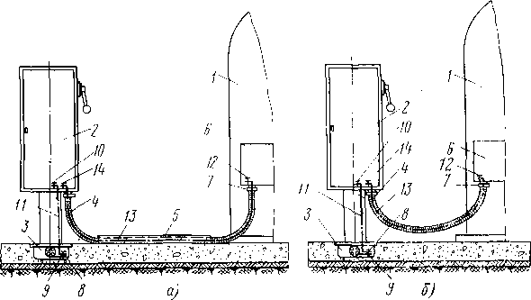

Рис. 15. Варианты электропроводки от распределительной колонки к электроприемникам.

*а* — при наличии прохода; б — при отсутствии прохода.

присоединенному к отдельному заземляющему зажиму *14* колонки *2.*

За модульными электросетями необходимо устано­вить наблюдение и осуществлять постоянный уход. Об­служивающему персоналу следует установить наблюде- ние за состоянием модульных коробок и колонок, уста­навливаемых на коробках, за состоянием прокладок. При плохом уплотнении в модульные коробки может про­сочиться эмульсия, влага, особенно в момент производ­ства мокрой уборки. Даже при самом тщательном уходе вследствие разности температур в модульных сетях мо­жет образоваться незначительное количество конденсата.

При обнаружении следов влаги в модульных короб-

ках следует организовать их продувку теплым воздухом. Такую продувку лучше всего производить в нерабочее время, т. е. в третью смену или в выходные дни.

1. ПРИМЕРЫ ВЫПОЛНЕНИЯ МОДУЛЬНЫХ РАЗВОДОК СИЛОВЫХ ЭЛЕКТРОСЕТЕЙ

Ниже приводятся примеры выполнения модульных разводок, иллюстрирующие практическое их применение

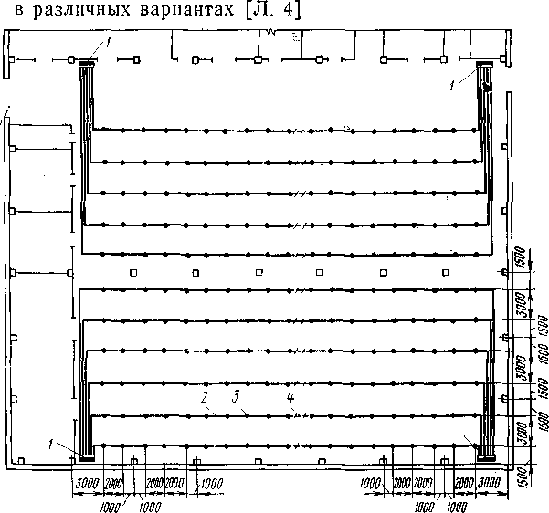

Рис 16. План расположения модульных магистралей, 1-й вариант.

На рис. 16 показан пример плана расположения мо­дульных магистралей для механического цеха в одно­этажном корпусе с сеткой колонн 18X6 м.

Силовые шкафы *1* располагаются около стен и к ним подключаются модульные магистрали *2* с ответвительны­ми коробками *3.* Между концами труб магистралей пре­дусматривается резервная труба *4.* Все модульные маги-

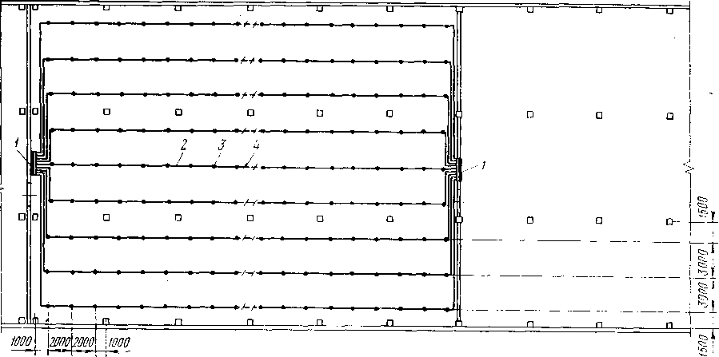

Рис. 17. План расположения модульных магистралей, 2-й вариант.

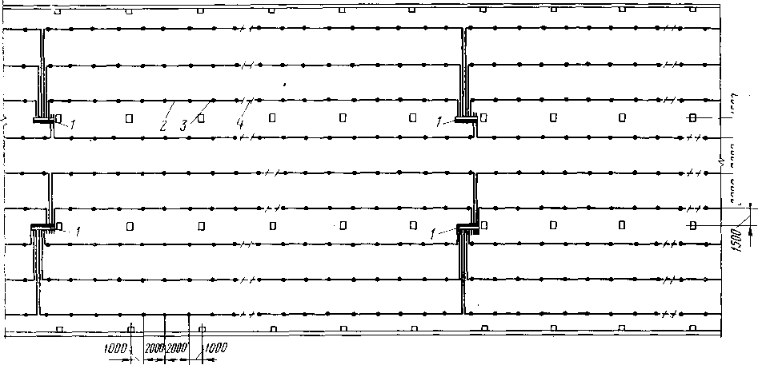

Рис. 18. План расположения модульных магистралей, 3-й вариант.

*3000 \3000\ 31500*

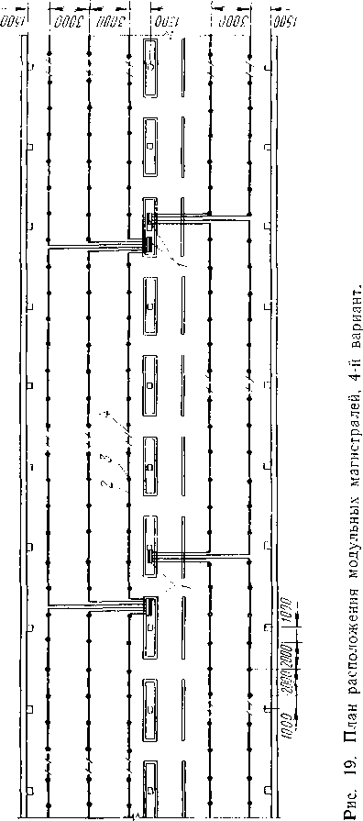

страли имеют по четыре провода (три фазы и нуль), а в резервной трубе проложен один нулевой провод для свя­зи нулей двух шкафов, чем обеспечивается надежность заземления электроприемников при обрыве нуля в одной из магистралей.

Расстояние между модульными магистралями приня­то 3 м, а между ними и стеной и колонной 1,5 м. Рас­стояние между модульными коробками принято 2 м.

На рис. 17—19 приведены примеры плана расположе­ния модульных магистралей в многоэтажном корпусе.

Так, на рис. 17 дан план механического цеха, разме­щаемого на небольшой площади и заключенного между двумя капитальными стенами. Сетка колонн принята (9 + + 9+9) Хб м.

К распределительным шкафам *1* присоединяются мо­дульные магистрали *2* с коробками *3.* Между смежными магистралями прокладывается резервная труба *4* с ну­левым проводом. Как и в предыдущем примере, расстоя­ние между модульными магистралями принято 3 м, а между ними и стеной и колонной 1,5 м. Расстояние меж­ду модульными коробками принято *2* м.

На рис. 18 приведен план расположения модульных сетей с той же сеткой колонн, что и в предыдущем слу­чае, но только цех неограничен капитальными стенами. В данном примере распределительные шкафы *1* распола­гаются около колонн и к ним присоединяются модульные магистрали *2* с коробками *3.*

Как и ранее, между смежными магистралями преду­сматриваются резервные трубы *4* **с** нулевым приводом. Расстояния между модульными магистралями и короб­ками приняты те же, что и в предыдущем примере.

На рис. 19 показан механический цех в многоэтажном корпусе с сеткой колонн (9 + 9) Х'6 м, в котором преду­сматриваются двойные перегородки с размещеннными в них силовыми распределительными шкафами *1,* к кото­рым присоединяются модульные магистрали *2* с коробка­ми *3.*

Как и в предыдущих случаях, концы смежных мо­дульных магистралей соединяются резервной трубой *4* с нулевым проводом.

1. ПРИМЕНЕНИЕ КОРОБОВ И КАНАЛОВ ДЛЯ ПРОКЛАДКИ ЭЛЕКТРИЧЕСКИХ ЦЕХОВЫХ СЕТЕЙ В ПОЛАХ

При выполнении модульных силовых электросетей и сетей централизованного учета загрузки оборудования в механических цехах, а также при выполнении модульных силовых электросетей и сетей спецтоков в сборочных це­хах и лабораториях, где прокладывается большое коли­чество проводов, рекомендуется применение подпольных металлических коробов или каналов в полу. Это дикту­ется тем, что при необходимости прокладки указанных совмещенных сетей в подготовке пола толщиной до 100 мм возникают значительные трудности ввиду боль­шого количества труб, отпаечных коробок и пересечений, вследствие чего приходится принимать увеличенную тол­щину бетонной подготовки пола для укрытия всех этих сетей.

Как указывалось выше, одним из способов устране­ния указанного недостатка является замена модульных трубных разводок многоканальными подпольными коро­бами со съемными крышками, располагаемыми на уровне чистого пола, что при соблюдении их герметизации по­зволит осуществить прокладку всех необходимых элек­трических сетей и отпайку в любой точке короба.

Ниже приводится описание конструкции подпольных коробов, которая позволяет:

а) произвести прокладку необходимого количества совмещенных сетей силового электрооборудования, АСУП, автоматизации, связи и сигнализации;

б) осуществить отпайку от сетей к электроприемни­кам через 0,5 м длины короба, для чего достаточно в ме­сте отпайки установить крышку короба с вводными от­верстиями для труб;

в) чередовать крышки с отверстиями и без них через 0,5 м длины короба-,

г) осуществить отпайку проводов в необходимом месте с помощью ответвительных сжимов типа У730;

д) произвести прокладку во всех производственных помещениях, кроме взрыво- и пожароопасных помещений всех классов, пыльных помещений и помещений с хими­чески активной средой;

е) установить технологическое оборудование на ко­робах;

ж) произвести любую перепланировку технологичес­кого оборудования без нарушения конструкции пола для подводок электросетей к оборудованию.

В конструкции модульных коробов предусмотрены следующие основные узлы шириной 215 и глубиной 93 мм: секции прямые длиной 1000 и 1500 мм; секции угольные длиной 500X500 мм; секции тройниковые длиной 500 X Х500 мм; секции крестовые длиной 500x500 мм.

На рис. 20 изображена прямая секция короба длиной 1 м. Корпус короба *1* штампуется из листовой стали тол­щиной 2 мм, крышка *2 —* из рифленой стали 6,5 мм, кото­рая крепится к корпусу винтами *3.* Уплотнение крышки выполнено резиновыми прокладками *4.* Каждая секция имеет крышки длиной 500 мм, которые стыкуются между собой, как показано в разрезе *Г-Г.* При отсутствии ответ­вления отверстие в крышке короба закрыто стальными шайбами *5, 6,* с резиновым уплотнением *7,* зажимаемыми винтом *8.*

Короб имеет три канала для прокладки сетей различ­ного назначения. В среднем канале обычно прокладыва­ются слаботочные сети и сети АСУП (автоматизирован­ной системы управления производством), в крайних кана­лах силовые сети. При этом в одном крайнем канале могут быть проложены силовые сети промышленной час­тоты (50 Гц), в другом — сети повышенной частоты (до 10 000 Гц). Отверстия для ответвления проводов преду­смотрены над каждым каналом короба.

На рис. 21—23 показаны соответственно угловая, тройниковая и крестовая секции, которые предназначены для поворота и пересечения коробов в одной плоскости, но без устройства ответвлений проводов в них. Указан­ные секции имеют те же конструктивные особенности и те же обозначения, что и прямая секция, приведенная на рис. 20. Короба заземляются путем присоединения к нулевому рабочему проводу. Описанные выше короба должны изготовляться на месте в монтажной зоне, так как в настоящее время заводами электромонтажных из­делий они не изготовляются.

Крышки коробов герметизированы от попадания вла­ги и масел в короба. Сборка узлов коробов производится в монтажной зоне в соответствии с проектом разводки се­тей с обеспечением непрерывной электрической связи ко­роба. Крепление коробов может производиться непосред­ственно к плитам перекрытия с помощью раствора,

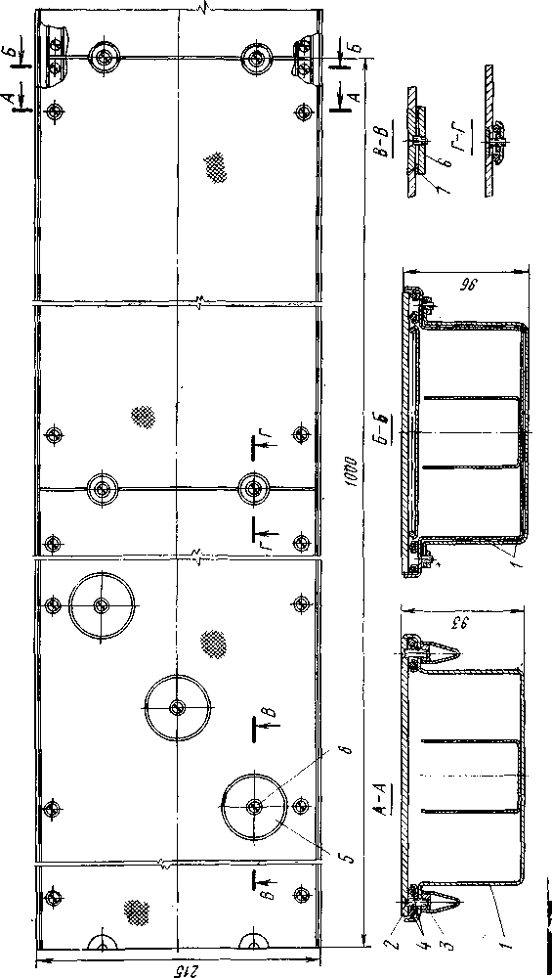

Рис. 20. Прямая секция короба.

*А~А*

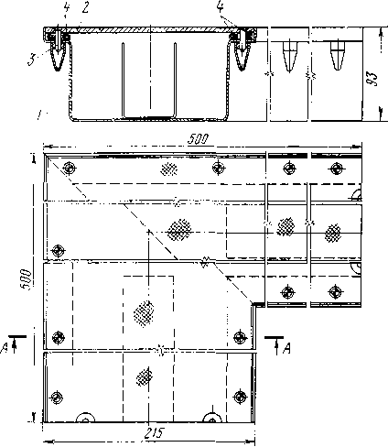

Рис. 21. Угловая секция короба.

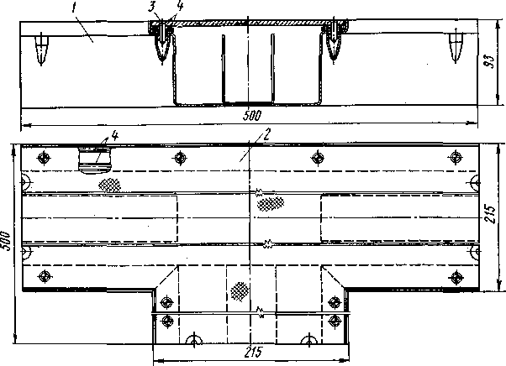

**Рис. 22. Тройниковая секция короба.**

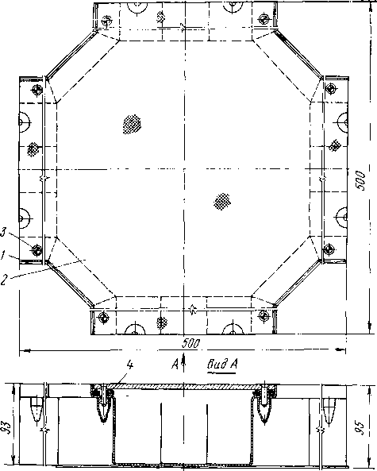

Рис. 23. Крестовая секция короба.

проволоки, штырей и закладных деталей, с выравнивани­ем короба по горизонтали и вертикали.

В зависимости от материала отделки пола, требований промышленной эстетики и промышленной санитарии ко­роба могут монтироваться в двух вариантах: верх крыш­ки короба на уровне чистого пола или верх крышки коро­ба ниже уровня чистого пола, что дает возможность на­нести на нее тонкий слой иолимерцемента, покрыть прочным линолеумом или наклеить клеем марки ПЭДБ полихлорвиниловый пластик на крышку короба. Все эти покрытия должны быть выполнены в виде полосы шири­ной 215 мм, закрывать только крышку короба и ни в коем случае не закрывать короб как сплошное покрытие пола, так как иначе будет затруднен доступ к крышке. При любом покрытии верх его должен соответствовать 40

уровню чистого пола. Проектом организации работ (ПОР) должны быть определены порядок, время мон­тажа коробов и выполнения бетонной подготовки пола.

На первых этажах при завозе бетона на автомашинах короба рекомендуется монтировать параллельно с выпол­нением подготовки пола.

Бетонирование можно вести и без монтажа коробов, но на месте их должны быть уложены деревянные бруски увеличенных размеров с небольшой конусностью по их толщине. После затвердения бетона бруски убираются и на месте образовавшихся каналов монтируются короба.

В коробах слаботочные кабели прокладываются паке­тами, а провода магистральной силовой сети пучками та­ким образом, чтобы между пакетом слаботочных кабелей или пучком проводов и крышкой короба оставался зазор 5—10 мм. В табл. 3 приведены данные, по которым выби­рается допустимое количество одножильных проводов, прокладываемых в одном канале трехканального короба, в зависимости от их сечения.

*Таблица 3*

Выбор количества проводов, прокладываемых в коробах

|  |  |  |
| --- | --- | --- |
| Сечение канала короэа, мм2 | Сечение одножильного провода АИВ, мм2 | Допустимое количество одножильных проводов, прокладываемых в одном канале короэа |
| 4350 с учетом коэф- | 1X2,5 | 105 |
| фициента 0,4—1740 | 1X4 | 80 |
|  | 1X6 | 70 |
|  | 1ХЮ | 45 |
|  | 1X16 | 30 |
|  | 1X25 | 20 |
|  | 1X35 | 16 |
|  | 1X50 | 11 |
|  | 1X70 | 9 |
|  | 1X95 | 7 |

На рис. 24 приведен пример разводки силовых маги­стральных сетей в трехканальных коробах в механичес­ком цехе с сеткой колонн 18x6 м.

Короб *1* установлен на железобетонной плите *2* меж­дуэтажного перекрытия цеха. После установки на плитах короба остаются замурованными при устройстве бетон­ной подготовки пола *3.*

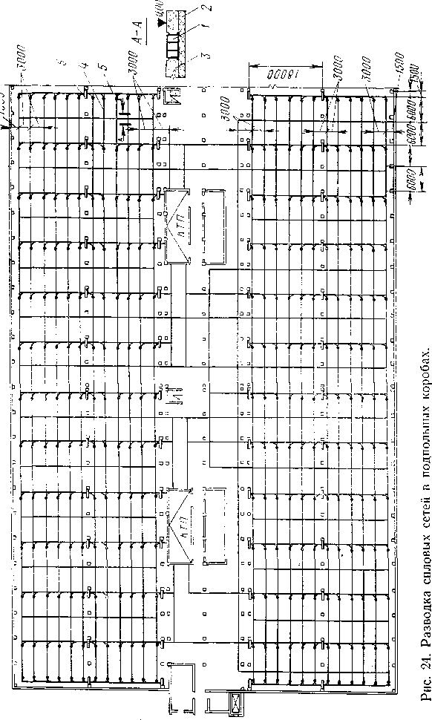

*1500*

Прокладываются короба вдоль цеха на расстоянии 3 м друг от друга и 1,5 м от стены или оси колонн, обра­зуя как бы модульные магистрали *4.* В поперечном на­правлении цеха короба *5* прокладываются на расстоянии 6 м друг от друга, благодаря чему образуется сетка из коробов с ячейкой 6X3 м, от которой можно подвести пи­тание к электроприемнику, находящемуся в любом месте цеха.

Питание силовых магистралей производится от уста­новленных около колонн распределительных шкафов *6* проводами, прокладываемыми в поперечных линиях ко­робов *5.*

Кроме подпольных коробов для модульной разводки электрических сетей применяются еще и подпольные ка­налы со съемными крышками.

Глубина каналов в одноэтажных корпусах и в первых этажах бесподвальных многоэтажных корпусов не лими­тируется. Глубина же каналов в многоэтажных корпусах •ограничивается толщиной пола и принимается равной 90 мм, ширина каналов принимается 250 мм.

На рис. 25 показан план модульной разводки силовой электросети и сети учета работы оборудования, проло­женных в каналах в механическом цехе с токарным и фрезерным участками.

Силовые распределительные шкафы *1* питают элек­троэнергией модульные магистрали *2,* проложенные в ка­налах *3,* от которых в свою очередь питаются электропри­емники *4.* Последние также подключены к сети учета ра­боты оборудования *5,* прокладываемой в тех же каналах и подключаемой к распределительному шкафу связи *6.* Каналы располагаются в продольном направлении цеха на расстоянии 3 м друг от друга.

При указанной планировке технологического оборудо­вания используются только каналы, располагаемые меж­ду рядами оборудования, и не используются каналы на проходе. Последние могут быть использованы при даль­нейших перепланировках технологического оборудо­вания.

Силовые магистрали выполняются проводом АПВ 3(1X35)+ 1X25 мм2, а сети учета работы оборудова­ния— кабелем ТГ 10X2X0,5, который подводится от­дельно к каждой единице оборудования.

В данном случае совместно с силовыми сетями про­кладываются слаботочные сети, которые должны быть

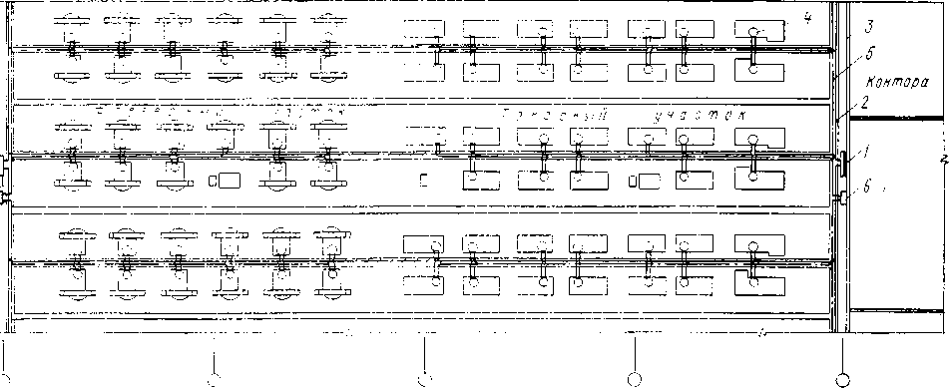

Рис. 25. План модульной разводки силовой электросети и сети учета работы оборудования, проложенных в ка­налах.

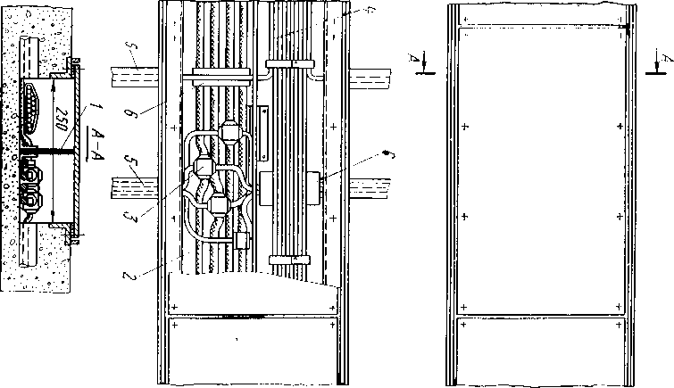

Рис. 26. Узел прокладки проводов в канале с пе­регородкой.

В одной части такого разделительного канала прокла­дываются провода силовой электросети *2 с* ответвитель­ными сжимами *3* (У733м), в другой части — слаботоч­ные кабели *4,* прокладываемые пакетом. От распредели­тельного шкафа связи к каждому виду оборудования прокладывается отдельный кабель ТГ 10X2X0,5.

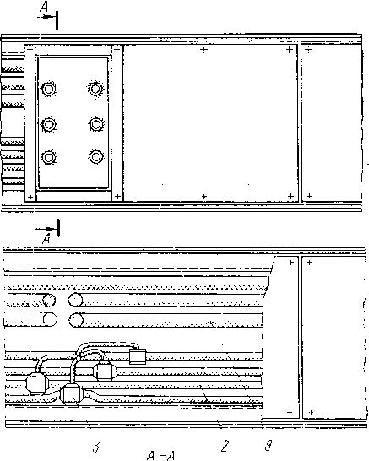

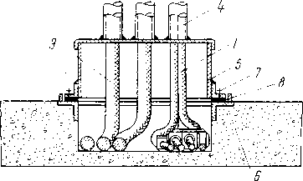

Рис. 27. Узел прокладки проводов в канале без перегородки.

Отпайка от силовой магистрали и выводы кабелей ТГ к станкам осуществляются через боковые стальные пат­рубки *5,* предусматриваемые через каждые 2 м с обеих сторон канала.

При пересечениях проводов АПВ и кабелей ТГ (при выполнении выводов из канала) между ними необходимо проложить изоляционную прокладку *6* из гетинакса или текстолита.

Каналы, предусматриваемые для прокладки силовых электросетей и сетей спецтоков (без слаботочных сетей) в сборочных цехах и лабораториях, не имеют раздели­тельной перегородки вдоль канала (рис. 27). Провода ответвления *1* присоединяются к магистральным прово­дам *2* через ответвительные сжимы *3* (У733м) и выводят­ся через патрубок *4,* приваренный к крышке *5.* Послед­няя крепится к уголку обрамления канала *6* штырями 7 и уплотняется резиновой прокладкой *8.* Провода сетей спецтоков *9* непосредственно выводятся к электроприем­никам через патрубки *4.* В лабораториях рабочие столы рекомендуется размещать над каналами.

**СПИСОК ЛИТЕРАТУРЫ**

1. **Бенерман В. И., Ловцкий Н. Н.** Проектирование силового электрооборудования промышленных предприятий. М., Госэнерго- издат, 1960.
2. **Гольдберг Ф. Я.** Сборные конструкции цеховых электросетей. М., Госэнергоиздат, 1956.
3. **Симонов Ф. И., Львов А. П.** Модульная система разводки силовой электросети. — «Промышленная энергетика», .1966, № 2.
4. **Установочные** рабочие чертежи цеховых распределительных сетей, прокладываемых в полах с применением модульных коробок. № 4-407-94 (А337) УГПИ Тяжпромэлектропроект. Харьков, Ю70.

**ОГЛАВЛЕНИЕ**

Предисловие 3

1. Существующие системы канализации электроэнергии

в цехах 5

1. Модульная разводка силовых электросетей .... Ю
2. Конструктивные элементы модульной разводки ... 17
3. Рекомендации по проектированию, монтажу и эксплуа­тации модульной разводки 24
4. Примеры выполнения модульных разводок силовых

электросетей 31

1. Применение коробов и каналов для прокладки элек­трических цеховых сетей в полах 36

*Список литературы* 47

АРКАДИЙ ПЕТРОВИЧ ЛЬВОВ

МОДУЛЬНАЯ РАЗВОДКА СИЛОВОЙ ЭЛЕКТРОСЕТИ

Редактор издательства *Л. В. Копейкина*Технический редактор *Л. Н. Никитина*Корректор *А. Д. Халанская*

Сдано в набор 19/V 1975 г. Подписано к печати 10/VII 1975 г. Т-09498

Формат 84х1081/33 Бумага типографская № 2

Усл. печ. л. 2,52 Уч.-изд. л. 2,34

Тираж 10 000 экз. Зак. 184 Цена 9 коп.

Издательство «Энергия», Москва, M-1U4, Шлюзовая наб., 10

Московская типография № 10 Союзполиграфпрома  
при Государственном комитете Совета Министров СССР  
по делам издательств, полиграфии и книжной торговли.

Москва, М-114, Шлюзовая наб., 10.

**Цена 9 коп.**

Капитальные затраты,

РУб

Стальные трубы диа­метром 1—*I1/?"*

(25—40 мм), м . .

Провода изолирован­ные с алюминиевы­ми жилами, голые шины, м:

сечением до 10 мм2

сечением 16—

150 мм2 *....

Итого по п. 3

Цветные металлы: кг алюминий, .

кг  
медь, •